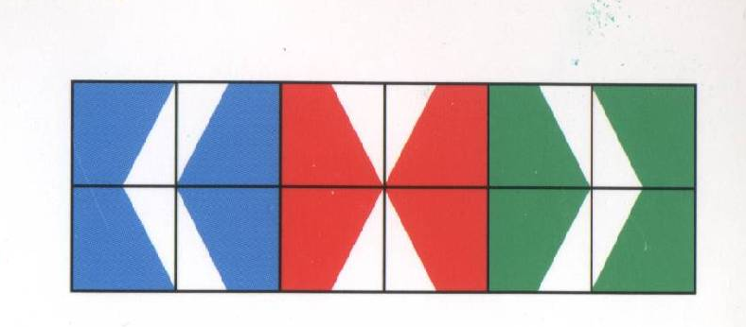
1   | 2   | 3   | 4  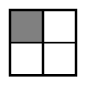 | 5   | 6  
7   | 8  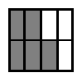 | 9   | 10  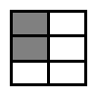 | 11   | 12  

6  -  8 | 7  -  8 | 5  -  6 | 3  -  8 | 1  -  4 | 2  -  6
2  -  3 | 5  -  8 | 1  -  3 | 3  -  5 | 1  -  2 | 3  -  4

